Муниципальное дошкольное образовательное учреждение
городского округа Саранск
«Детский сад №91 компенсирующего вида»

МОДЕЛЬ ЗАНЯТИЯ

организованной образовательной деятельности
по художественно – эстетическому развитию
для детей подготовительной к школе группы компенсирующей направленности.

Тема: «Путешествие на цветочную полянку»

Подготовила: Шуляева С.В.,воспитатель
первой квалификационной категории

Саранск
2023
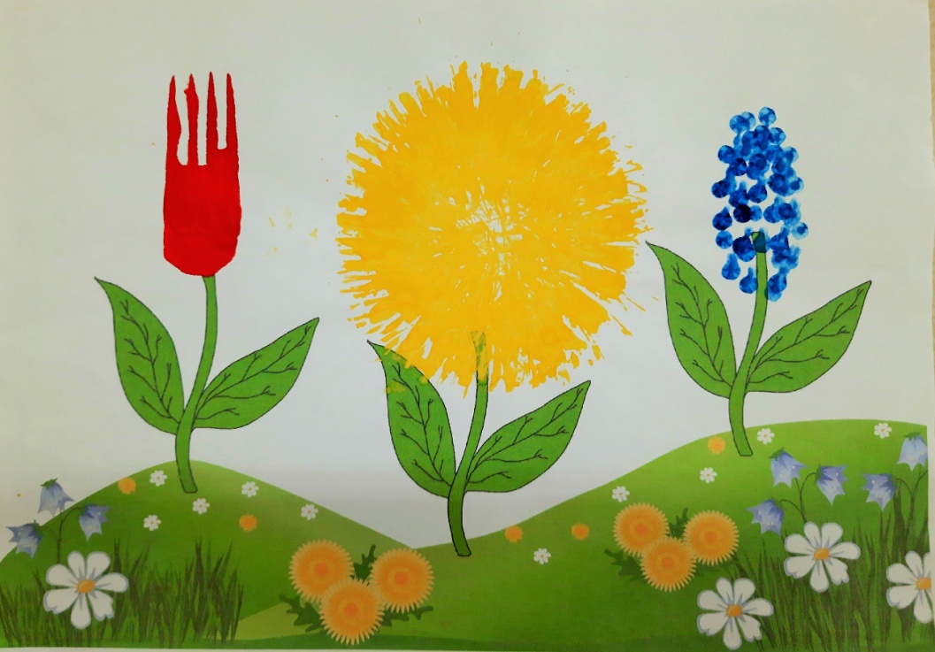

Программное содержание
Цель: формирование первичных представлений детей об объектах живой природы - цветах.
Задачи:
Образовательные:
- Продолжать знакомить детей с разнообразием мира цветов, с названиями
цветов, их строением;
- Обогащать и активизировать словарь по теме «Цветы»;
- Формировать навыки и умения в рисовании нетрадиционным методом. Развивающие:
- Развивать творческие способности у детей;
- Развивать умение выслушивать ответы своих сверстников, не перебивая их.
- Развивать внимание, познавательный интерес, мелкую моторику, аккуратность, эстетический вкус.
Воспитательные:
- Воспитывать у детей эстетическое восприятие к действительности, эстетическое отношение к явлениям окружающего мира;
- Воспитывать устойчивый интерес к изобразительной деятельности;
- Воспитывать аккуратное и бережное отношение к природе, интерес к растительному миру.
Интеграция образовательных областей: «Познавательное развитие», «Речевое развитие», «Художественно - эстетическое развитие», «Социально - коммуникативное развитие».
Предварительная работа с детьми: отгадывание загадок, чтение стихов и рассказов о цветах, дидактические игры, индивидуальные занятия.
Словарная работа: «корень», «стебель».
Методы и приёмы:
Наглядный: демонстрация образца готового рисунка,
Словесный: беседа, объяснение, вопросы.
Практический: рисование в нетрадиционной технике.
Игровой: дидактическая игра.
Оборудование: мольберт, доска, указка, краски, втулки от туалетной бумаги, пластиковые вилки, ватные палочки.
Материалы:
Демонстрационный материал: письмо Феи; изображение Феи, образец готового рисунка.
Раздаточный материал: разрезные картинки «Цветы», карточки с изображением цветов, карточки «Четвертый лишний», части цветка (корень, стебель, листья, цветок), картинки «Найди силуэт цветка».
ХОД ООД
Воспитатель и дети:
Сияет солнышко с утра
И слышно птичек пение.
И мы с друзьями как всегда
В хорошем настроении.
Воспитатель: Давайте улыбнемся друг другу, чтобы ваше настроение было хорошим целый день.
Воспитатель: Посмотрите, какое чудесное утро, светит солнышко, поют птички, а на улице распускаются цветы.
Воспитатель: Ребята, сегодня почтальон принес мне письмо. Давайте откроем его и прочитаем.
Воспитатель читает письмо.
«Здравствуйте дети, пишет вам фея Цветов, из Цветочной страны. В моей стране случилась беда, злой волшебник ворвался ко мне в королевство и заколдовал мой волшебный цветок на моей цветочной полянке. Он забрал у него все цвета. Чтобы расколдовать его нужно выполнить мои задания. Помогите мне, пожалуйста! Фея цветочной страны».
Воспитатель: Ну, что, ребята, поможем Фее? Для этого нам нужно будет отправиться на полянку в Цветочную страну. Согласны?
Дети: Ответы детей
Воспитатель: Отправиться туда можно при одном условии, если вы
отгадаете загадку. Готовы?
Дети: Ответы детей.
Воспитатель: Тогда слушайте.
Дарят радость, аромат,
В лепестках их весь наряд,
С весны до осени цветут,
Пыльцу всем пчелкам раздают.
(Цветы)
Воспитатель: Молодцы, ребята! Теперь можно и отправляться на цветочную полянку.
В мир волшебный и цветной,
Вы отправитесь со мной.
Только палочкой взмахну,
Всех отправлю в Цветочную страну.
Воспитатель: Ребята, вот мы и попали в волшебную страну. Что-то волшебного цветка я не вижу, а вы? Вот он! Только какой-то некрасивый. Воспитатель: Правду Фея написала, все краски пропали с лепестков. Надо скорей приступать к выполнению заданий, чтобы расколдовать волшебный цветок.
1 задание. Отгадывание загадок «Цветы»
Воспитатель загадывает загадки, а дети отгадывают их при помощи карточек.

Синенький звонок висит,
Никогда он не звенит.
(Колокольчик)
Стоит в саду кудряшка -
Белая рубашка,
Сердечко золотое.
Что это такое?
(Ромашка)

Я шариком пушистым
Белею в поле чистом.
А дунул ветерок –
Остался стебелек.
(Одуванчик)

Я капризна и нежна,
К любому празднику нужна.
Могу быть белой, желтой, красной,
Но остаюсь всегда прекрасной!
(Роза)
Воспитатель: Посмотрите, что произошло с лепестком? В какой цвет окрасился лепесток? Значит, вы правильно справились с заданием. Но не будем терять времени, приступим к следующему заданию.
2 задание. Дидактическая игра «Собери картинку и назови цветок»
Воспитатель: У вас на столе конверты, в которых лежат картинки с
изображением цветов. Чтобы узнать, какой цветок там спрятался, надо собрать картинку из частей и назвать цветок, который получился.
Дети собирают картинки. Если кто-то затрудняется назвать цветок,
остальные могут ему подсказать.
Воспитатель: Молодцы, ребята! Какая замечательная полянка у вас получилась! Вот и 2-ой лепесток у нас окрасился!
3 задание. Дидактическая игра «Собери и назови части цветка»
Дети составляют цветок, при этом называя его части.
Воспитатель: Самая главная часть цветка?
Дети: Ответы детей.
Воспитатель: Что идет после корня?
Дети: Ответы детей.
Воспитатель: У цветка есть?
Дети: Ответы детей.
Воспитатель: Далее после листьев?
Дети: Ответы детей.
Окрашивание еще одного лепестка.
4 задание. Дидактическая игра «Четвертый лишний»
Детям предлагаются карточки, среди которых они должны выделить один лишний предмет, который не подходит под единую классификацию и обосновать свой выбор.
Воспитатель: Молодцы, ребята! Вот и 4-ой лепесток у нас окрасился!
5 задание «Найди силуэт цветка»
Детям предлагается из нескольких силуэтов цветов, выбрать те силуэты,
которые подходят по контуру.
Окрашивание последнего лепестка.
Воспитатель: Молодцы, ребята! Вот мы и расколдовали волшебный цветок! Фея Цветочной страны нам очень благодарна! А теперь нам нужно возвращаться в детский сад!
С миром красочным, волшебным,
Нам пора прощаться.
И с Цветочной страны,
Вместе возвращаться!

Рисование в нетрадиционной технике (вилками, ватными палочками,
втулкой)
Воспитатель предлагает детям дорисовать цветы на волшебной полянке.
Пальчиковая гимнастика
Наши алые цветки,
Распускают лепестки. /Соединить ладони в форме тюльпана, затем
медленно ракрывать пальцы/
Ветерок чуть дышит,
Лепестки колышит. /Покачивание кистями рук/
Наши алые цветки
закрывают лепестки, /Медленно соединить пальцы, образуя цветок/
Головой качают, /Покачивание кистями рук/
Тихо засыпают.

Самостоятельная деятельность детей. Помощь воспитателя.

Физкультминутка" Цветы "
Спал цветок и вдруг проснулся, /Туловище вправо, влево/
Больше спать не захотел, /Туловище вперед, назад/
Шевельнулся, потянулся, /Руки вверх, потянуться/
Взвился вверх и полетел. /Руки вверх, вправо, влево/
Солнце утром лишь проснется,
Бабочка кружит и вьется. /Покружиться/
Итог ООД
Воспитатель: Молодцы, ребята! Мы справились со всеми заданиями Феи, а значит, расколдовали волшебный цветок и вернули ему все цвета! Воспитатель: Понравилось ли вам наше путешествие? Какие задания вам понравились?
Дети: Ответы детей.
Выставка детских работ.
